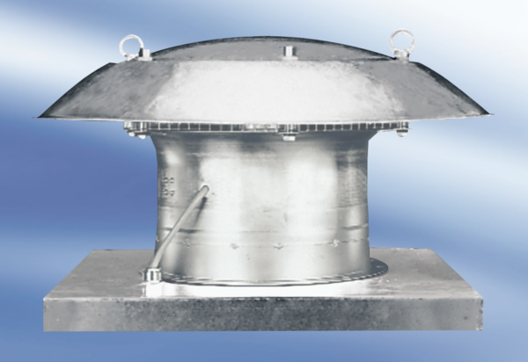Osiowy wentylator dachowy DZD 25/42 AOpakowanie jednostkowe: 1 sztukaAsortyment:
Numer artykułu: 0087.0431Producent: MAICO

